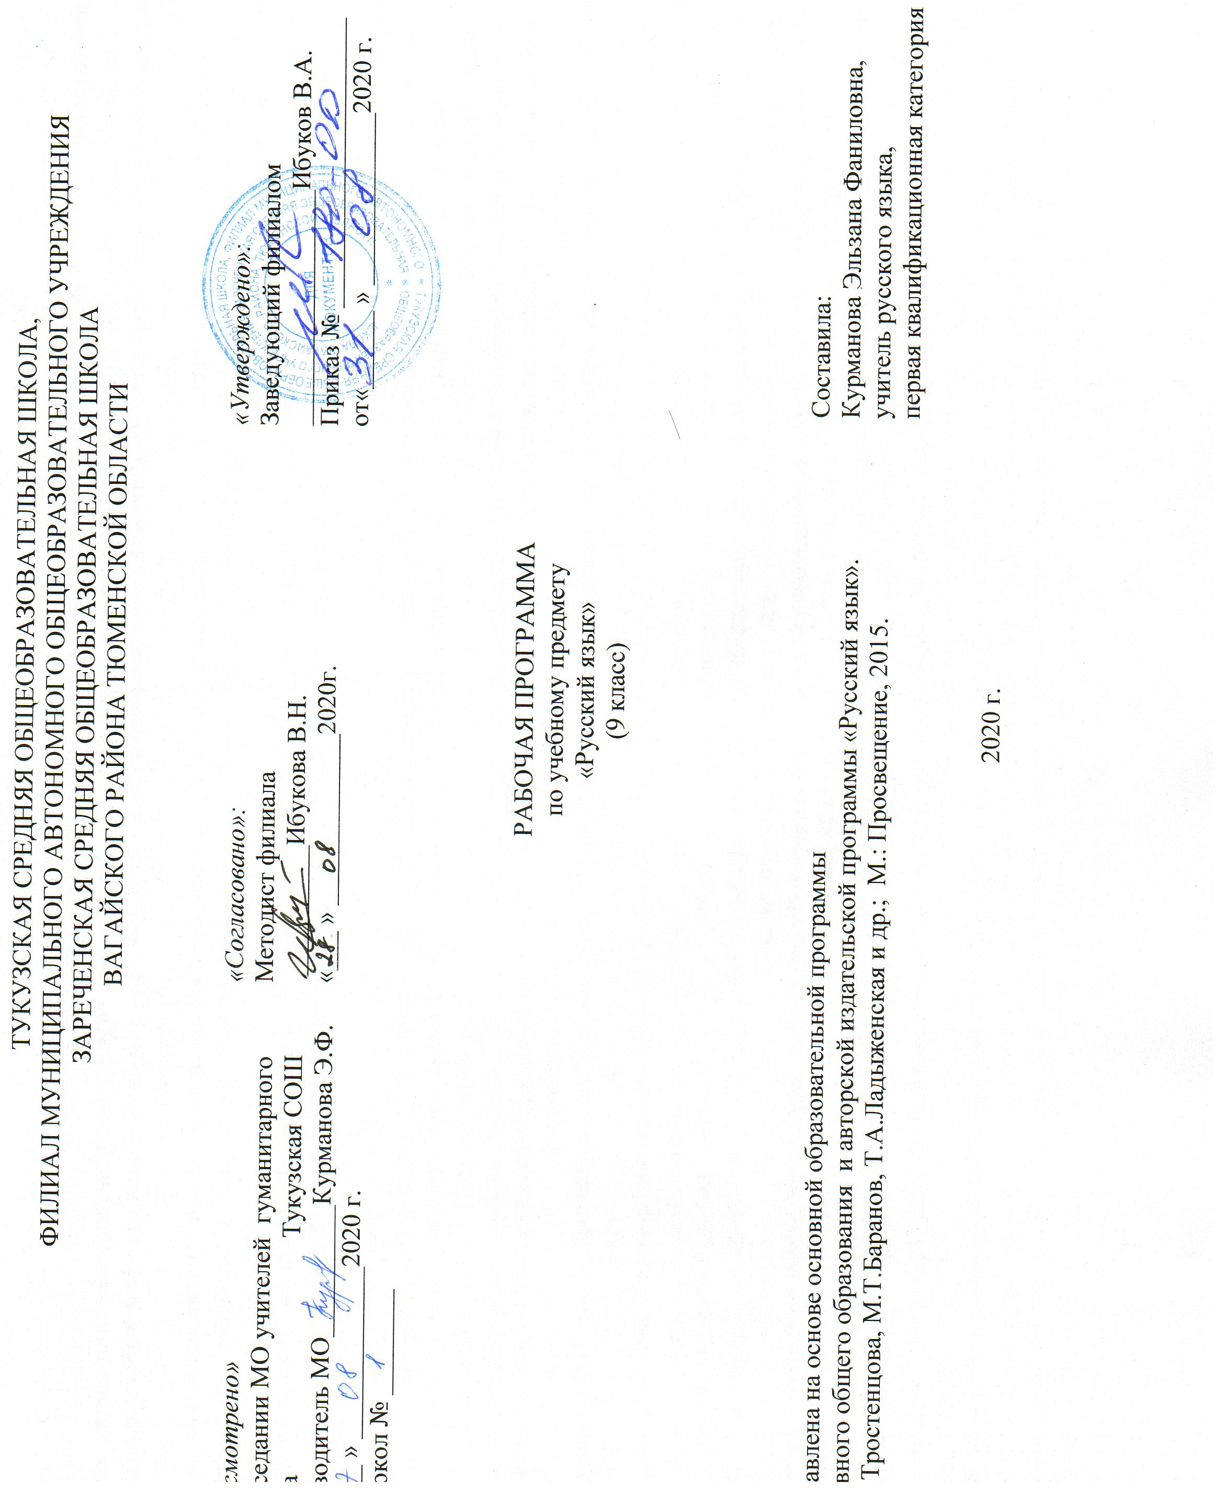 1. Планируемые результаты освоения учебного предмета
Личностные результаты:
- понимание русского языка как одной из основных национально – культурных ценностей русского народа; определяющей роли родного языка в развитии интеллектуальных, творческих способностей и моральных качеств личности; его значения в процессе получения школьного образования;
- осознание эстетической ценности русского языка; уважительное отношение к родному языку, гордость за него; потребность сохранить чистоту русского языка как явления национального языка как явления национальной культуры; стремление к речевому самосовершенствованию;
- достаточный объем словарного запаса и усвоенных грамматических средств для свободного выражения мыслей и чувств в процессе речевого общения; способность к самооценке на основе наблюдения за собственной речью.

Метапредметные результаты:
1) владение всеми видами речевой деятельности:
- адекватное понимание информации устного и письменного сообщения;
- владение разными видами чтения;
- адекватное восприятие на слух текстов разных стилей и жанров;
- способность извлекать информацию из различных источников, включая средства массовой информации, компакт – диски учебного назначения, ресурсы Интернета; свободно пользоваться словарями различных типов, справочной литературой;
- овладение приемами отбора и систематизации материала на определенную тему; умение вести самостоятельный поиск информации, ее анализ и отбор;
- умение сопоставлять и сравнивать речевые высказывания с точки зрения их содержания, стилистических особенностей и использованных языковых средств;
- способность определять цели предстоящей учебной деятельности (индивидуальной и коллективной), последовательность действий, оценивать достигнутые результаты и адекватно формулировать их в устной или письменной форме;
- умение воспроизводить прослушанный или прочитанный текст с разной степенью свернутости;
- умение создавать устные и письменные тексты разных типов, стилей речи и жанров с учетом замысла, адресата и ситуации общения;
- способность свободно, правильно излагать свои мысли в устной и письменной форме;
- владение различными видами монолога и диалога;
- соблюдение в практике речевого общения основных орфоэпических, лексических, грамматических, стилистических норм современного русского литературного языка; соблюдение основных правил орфографии и пунктуации в процессе письменного общения;
- способность участвовать в речевом общении, соблюдая нормы речевого этикета;
- способность оценивать свою речь с точки зрения ее содержания, языкового оформления; умение находить грамматические и речевые ошибки, недочеты, исправлять их; совершенствовать и редактировать собственные тексты;
- умение выступать перед аудиторией сверстников с небольшими сообщениями, докладами;
2) применение приобретенных знаний, умений и навыков в повседневной жизни; способность использовать родной язык как средство получения знаний по другим учебным предметам, применять полученные знания, умения и навыки анализа языковых явлений на межпредметном уровне (на уроках иностранного языка, литературы);
3) коммуникативно целесообразное взаимодействие с окружающими людьми в процессе речевого общения, совместного выполнения какой – либо задачи, участия в спорах, обсуждениях; овладение национально – культурными нормами речевого поведения в различных ситуациях формального и неформального межличностного и межкультурного общения.

Предметные результаты:
- представление об основных функциях языка, о роли русского языка как национального языка русского народа, как
государственного языка Российской Федерации и языка межнационального общения, о связи языка и культуры народа, о роли родного языка в жизни человека и общества;
2) понимание места родного языка в системе гуманитарных наук и его роли в образовании в целом;
3) усвоение основ научных знаний о родном языке; понимание взаимосвязи его уровней и единиц;
4) освоение базовых понятий лингвистики: лингвистика и ее основные разделы; язык и речь, речевое общение, речь устная и письменная; монолог, диалог и их виды; ситуация речевого общения; разговорная речь, научный, публицистический, официально – деловой стили, язык художественной литературы; жанры научного, публицистического, официально – делового стилей и разговорной речи; функционально – смысловые типы речи (повествование, описание, рассуждение); текст, типы текста; основные единицы языка, их признаки и особенности употребления в речи;
5) владение основными стилистическими ресурсами лексики и фразеологии русского языка, основными нормами русского литературного языка (орфоэпическими, лексическими, грамматическими, орфографическими, пунктуационными), нормами речевого этикета; использование их в речевой практике при создании устных и письменных высказываний;
6) опознавание и анализ основных единиц языка, грамматических категорий языка, уместное употребление языковых единиц адекватно ситуации речевого общения;
7) проведение различных видов анализа слова (фонетического, морфемного, словообразовательного, лексического, морфологического), синтаксического анализа словосочетания и предложения, многоаспектного анализа текста с точки зрения его основных признаков и структуры, принадлежности к определенным функциональным разновидностям языка, особенностей языкового оформления, использования выразительных средств языка;
8) понимание коммуникативно – эстетических возможностей лексической и грамматической синонимии и использование их в собственной речевой практике;
9) осознание эстетической функции родного языка, способность оценивать эстетическую сторону речевого высказывания при анализе текстов художественной литературы;
10) для слепых, слабовидящих обучающихся: формирование навыков письма на брайлевской печатной машинке;
11) для глухих, слабослышащих, позднооглохших обучающихся формирование и развитие основных видов речевой деятельности обучающихся - слухозрительного восприятия (с использованием слуховых аппаратов и (или) кохлеарных имплантов), говорения, чтения, письма;
12) для обучающихся с расстройствами аутистического спектра: овладение основными стилистическими ресурсами лексики и фразеологии языка, основными нормами литературного языка, нормами речевого этикета; приобретение опыта использования языковых норм в речевой и альтернативной коммуникативной практике при создании устных, письменных, альтернативных высказываний; стремление к возможности выразить собственные мысли и чувства, обозначить собственную позицию; видение традиций и новаторства в произведениях; восприятие художественной действительности как выражение мыслей автора о мире и человеке.

2.Содержание тем учебного предмета
Раздел 1. Международное значение русского языка(1 ч. + 1ч.):Международное значение русского языка.Выборочное изложение по теме «В.И. Даль и его словарь».
Раздел 2. Повторение изученного в 5-8 классах (8 ч. + 2 ч.):Устная и письменная речь. Монолог, диалог. Стили речи. Простое предложение и его грамматическая основа. Предложения с обособленными членами. Сочинение по теме «Особая тишина музея». Обращения, вводные слова и вставные конструкции. Изложение с продолжением по теме «Роль книги в современном мире». Входной контрольный диктант по теме «Повторение изученного в 8 классе». Анализ ошибок диктанта.
Раздел 3. Сложное предложение. Культура речи (7ч. + 2 ч.): Понятие о сложном предложении. Сложные и бессоюзные предложения. Разделительные и выделительные знаки препинания между частями сложного предложения. Устное сообщение по теме «Прекрасным может быть любой уголок природы». Интонация сложного предложения. Повторение по теме «Сложное предложение». Контрольная работа по теме «Сложное предложение. Пунктуация». Анализ ошибок контрольной работы. Сочинение по репродукции картины Т. Назаренко «Церковь Вознесения на улице Неждановой».
Раздел 4. Сложносочинённые предложения (8 ч. + 2 ч.):Понятие о сложносочинённом предложении. Смысловые отношения в сложносочинённых предложениях. Устное сообщение на заданную тему. Сложносочинённые предложения с соединительными союзами. Сложносочинённые предложения с разделительными союзами. Сложносочинённые предложения с противительными союзами. Разделительные знаки препинания между частями сложносочинённого предложения. Сочинение по репродукции картины И. Шишкина «На севере диком…». Синтаксический и пунктуационный разбор сложносочинённого предложения. Повторение по теме «Сложносочинённые предложения и пунктуация». Контрольный диктант по теме «Пунктуация сложносочинённого предложения».
Раздел 5. Сложноподчинённые предложения(4 ч. + 3 ч.):Анализ ошибок диктанта.Понятие о сложноподчинённом предложении. Отзыв о картине И. Тихого «Аисты». Союзы и союзные слова в сложноподчинённом предложении. Роль указательных слов в сложноподчинённом предложении. Сочинение по теме «В чём проявляется доброта?» Проверочная работа по теме «Сложноподчинённые предложения». Анализ ошибок работы.Сжатое изложение по теме «Пушкин-писатель и Пушкин-художник».
Раздел 6. Основные группы сложноподчинённых предложений (22 ч. + 5 ч.): Сложноподчинённые предложения с придаточными определительными. Сложноподчинённые предложения с придаточными изъяснительными. Сжатое изложение по теме «Жан Батист Мольер». Повторение по теме «Сложноподчинённые предложения с придаточными определительными и изъяснительными». Контрольная работа по теме «Сложноподчинённые предложения с придаточными определительными и изъяснительными». Анализ ошибок работы. Сложноподчинённые предложения с придаточными обстоятельственными. Сложноподчинённые предложения с придаточными цели, причины, времени и места. Сложноподчинённые предложения с придаточными условия, уступки и следствия. Сложноподчинённые предложения с придаточными образа действия, меры и степени и сравнительными. Повторение по теме «Сложноподчинённые предложения с придаточными обстоятельственными». Контрольный диктант по теме «Сложноподчинённые предложения с придаточными обстоятельственными». Анализ ошибок диктанта. Сочинение на основе картины по теме «Родина». Сложноподчинённые предложения с несколькими придаточными. Знаки препинания при них. Сообщение о псевдонимах известных людей. Доклад о значении толкового словаря.Сжатое изложение по теме «Толковый словарь С.И. Ожегова». Синтаксический и пунктуационный разборы сложноподчинённого предложения. Повторение по теме «Основные группы сложноподчинённых предложений». Контрольная работа по теме «Основные группы сложноподчинённых предложений». Анализ ошибок работы. Сочинение-рассуждение по теме «Подвиг».
Раздел 7. Бессоюзное сложное предложение (12 ч. + 2 ч.):Понятие о бессоюзном сложном предложении. Интонация в бессоюзных сложных предложениях. Бессоюзные сложные предложения со значением перечисления. Запятая и точка с запятой в бессоюзных сложных предложениях. Подробное изложение по теме «Что такое искусство?» Бессоюзные сложные предложения со значением причины, пояснения, дополнения. Двоеточие в бессоюзном сложном предложении. Бессоюзное сложное предложение со значением противопоставления, времени, условия и следствия. Тире в бессоюзном сложном предложении. Сочинение по картинеН. Ромадина «Село Хмелёвка» – рассказ или отзыв (на выбор). Синтаксический и пунктуационный разбор бессоюзного сложного предложения. Повторение по теме «Бессоюзное сложное предложение. Знаки препинания». Контрольная работа по теме «Бессоюзное сложное предложение. Знаки препинания». Анализ ошибок работы.
Раздел 8. Сложные предложения с различными видами связи (8ч. + 2 ч.):Употребление союзной (сочинительной и подчинительной) и бессоюзной связи в сложных предложениях. Знаки препинания в сложных предложениях с различными видами связи. Синтаксический и пунктуационный разбор сложного предложения с различными видами связи. Сжатое изложение по теме «Власть». Публичная речь. Публичное выступление для родительского собрания по теме «Взрослые и мы». Повторение по теме «Сложные предложения с различными видами связи». Проверочный диктант по теме «Сложные предложения с различными видами связи». Анализ ошибок диктанта.
Раздел 9. Повторение и систематизация изученного в 5-9 классах (10 ч. + 3 ч.):Фонетика и графика. Лексикология и фразеология. Морфемика и словообразование. Морфология. Синтаксис. Сжатое выборочное изложение по теме «Выбор пути». Отзыв-рецензия на фильм.Орфография и пунктуация. Сочинение на свободную тему. Итоговая работа за курс 9 класса. Анализ ошибок итоговой работы. Итоги курса русского языка в 9 классе.

3. Тематическое распределение часов

№ п/п | Тема урока | К-во часов
1 | Международное значение русского языка. | 1
2 | Выборочное изложение по теме «В.И. Даль и его словарь». | 1
3 | Устная и письменная речь. | 1
4 | Монолог, диалог. | 1
5 | Стили речи. | 1
6 | Простое предложение и его грамматическая основа. | 1
7 | Предложения с обособленными членами. | 1
8 | Сочинение на морально – этическую тему на основе текста | 1
9 | Обращения, вводные слова и вставные конструкции. | 1
10 | Изложение с продолжением по теме «Роль книги в современном мире». | 1
11 | Входной контрольный диктант по теме «Повторение изученного в 8 классе». | 1
12 | Анализ ошибок диктанта. | 1
13 | Понятие о сложном предложении. | 1
14 | Сложные и бессоюзные предложения. | 1
15 | Разделительные и выделительные знаки препинания между частями сложного предложения. | 1
16 | Устное сообщение по теме «Прекрасным может быть любой уголок природы». | 1
17 | Интонация сложного предложения. | 1
18 | Повторение по теме «Сложное предложение». | 1
19 | Контрольный диктант по теме «Сложное предложение. Пунктуация». | 1
20 | Анализ ошибок контрольного диктанта. | 1
21 | Сочинение по репродукции картины Т. Назаренко «Церковь Вознесения на улице Неждановой». | 1
22 | Понятие о сложносочинённом предложении. Смысловые отношения в сложносочинённых предложениях. | 1
23 | Устное сообщение на заданную тему. (Сжатое изложение «Универсального рецепта, того…») | 1
24 | Сложносочинённые предложения с соединительными союзами. | 1
25 | Сложносочинённые предложения с разделительными союзами. | 1
26 | Сложносочинённые предложения с противительными союзами. | 1
27 | Разделительные знаки препинания между частями сложносочинённого предложения. | 1
28 | Сочинение по репродукции картины И. Шишкина «На севере диком…». | 1
29 | Синтаксический и пунктуационный разбор сложносочинённого предложения. | 1
30 | Повторение по теме «Сложносочинённые предложения и пунктуация». | 1
31 | Сжатое изложение «В чем польза чтения?» | 1
32 | Анализ ошибок изложения. Понятие о сложноподчинённом предложении. | 1
33 | Отзыв о картине И. Тихого «Аисты». | 1
34 | Союзы и союзные слова в сложноподчинённом предложении.  Роль указательных слов в сложноподчинённом предложении. | 1
35 | Сочинение по теме «В чём проявляется доброта?» | 1
36 | Проверочная работа по теме «Сложноподчинённые предложения». | 1
37 | Анализ ошибок работы. | 1
38 | Сжатое изложение по теме «Все дальше уходит ВОВ…» | 1
39 | Сложноподчинённые предложения с придаточными определительными. | 1
40 | Сложноподчинённые предложения с придаточными изъяснительными. | 1
41 | Сжатое изложение по теме «Что такое хорошая книга?». | 1
42 | Повторение по теме «Сложноподчинённые предложения с придаточными определительными и изъяснительными». | 1
43 | Контрольная работа по теме «Сложноподчинённые предложения с придаточными определительными и изъяснительными». | 1
44 | Анализ ошибок работы. | 1
45 | Сложноподчинённые предложения с придаточными обстоятельственными. | 1
46 | Сложноподчинённые предложения с придаточными цели, причины, времени и места. | 1
47 | Сложноподчинённые предложения с придаточными условия, уступки и следствия. | 1
48 | Сложноподчинённые предложения с придаточными образа действия, меры и степени и сравнительными. | 1
49 | Повторение по теме «Сложноподчинённые предложения с придаточными обстоятельственными». | 1
50 | Контрольный диктант по теме «Сложноподчинённые предложения с придаточными обстоятельственными». | 1
51 | Анализ ошибок диктанта. | 1
52 | Сочинение на основе картины по теме «Родина». | 1
53 | Сложноподчинённые предложения с несколькими придаточными. Знаки препинания при них. | 1
54 | Сообщение о псевдонимах известных людей. Доклад о значении толкового словаря | 1
55 | Сжатое изложение по теме «Что значит быть культурным человеком?» | 1
56 | Синтаксический и пунктуационный разборы сложноподчинённого предложения. | 1
57 | Повторение по теме «Основные группы сложноподчинённых предложений». | 1
58 | Контрольная работа по теме «Основные группы сложноподчинённых предложений». | 1
59 | Анализ ошибок работы. | 1
60 | Сочинение-рассуждение по теме «Подвиг». | 1
61 | Понятие о бессоюзном сложном предложении. | 1
62 | Интонация в бессоюзных сложных предложениях. | 1
63 | Бессоюзные сложные предложения со значением перечисления. Запятая и точка с запятой в бессоюзных сложных предложениях. | 1
64 | Подробное изложение по теме «Что такое искусство?» | 1
65 | Бессоюзные сложные предложения со значением причины, пояснения, дополнения. Двоеточие в бессоюзном сложном предложении. | 1
66 | Бессоюзное сложное предложение со значением противопоставления, времени, условия и следствия. Тире в бессоюзном сложном предложении. | 1
67 | Сочинение по картине Н. Ромадина «Село Хмелёвка» – рассказ или отзыв (на выбор). | 1
68 | Синтаксический и пунктуационный разбор бессоюзного сложного предложения. | 1
69 | Повторение по теме «Бессоюзное сложное предложение. Знаки препинания». | 1
70 | Контрольная работа по теме «Бессоюзное сложное предложение. Знаки препинания». | 1
71 | Анализ ошибок работы. | 1
72 | Употребление союзной (сочинительной и подчинительной) и бессоюзной связи в сложных предложениях. | 1
73 | Знаки препинания в сложных предложениях с различными видами связи. | 1
74 | Синтаксический и пунктуационный разбор сложного предложения с различными видами связи. | 1
75 | Сжатое изложение по теме «Власть». | 1
76 | Публичная речь. | 1
77 | Публичное выступление для родительского собрания по теме «Взрослые и мы». | 1
78 | Повторение по теме «Сложные предложения с различными видами связи». | 1
79 | Проверочный диктант по теме «Сложные предложения с различными видами связи». | 1
80 | Анализ ошибок диктанта. | 1
81 | Повторение. Фонетика и графика. | 1
82 | Повторение. Лексикология и фразеология. | 1
83 | Повторение. Морфемика и словообразование. | 1
84 | Повторение. Морфология. | 1
85 | Повторение. Синтаксис. | 1
86 | Сжатое выборочное изложение по теме «Выбор пути». | 1
87 | Отзыв-рецензия на фильм. | 1
88 | Повторение. Орфография и пунктуация. | 1
89 | Сочинение на свободную тему. | 1
90 | Итоговая работа за курс 9 класса. | 1
91 | Анализ ошибок итоговой работы. | 1
92 | Итоги курса русского языка в 9 классе. | 1
93 | Итоги курса русского языка в 9 классе. | 1
94 | Итоги курса русского языка в 9 классе. | 1
95 | Итоги курса русского языка в 9 классе. | 1
96 | Итоги курса русского языка в 9 классе. | 1
97 | Итоги курса русского языка в 9 классе. | 1
98 | Итоги курса русского языка в 9 классе. | 1
99 | Итоги курса русского языка в 9 классе. | 1

